附件：

**课程考核成绩录入操作流程**

**（新版教务管理系统）**

**1.登录新版教务管理系统，选择教师角色。**

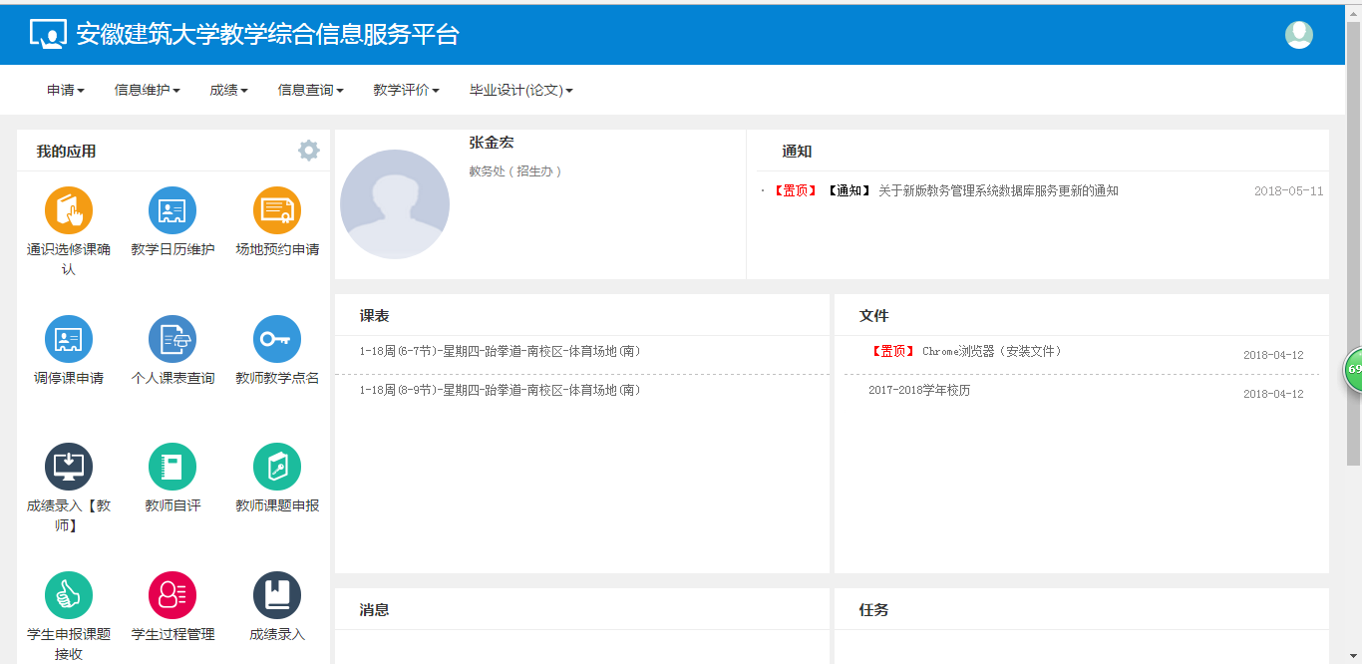

**2.点击成绩—成绩录入（教师）按钮。如下图所示：**

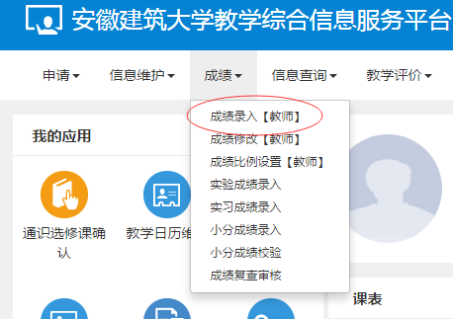

**3.进入如下界面，新版系统课程密码是教师的登录密码。如下图所示：**

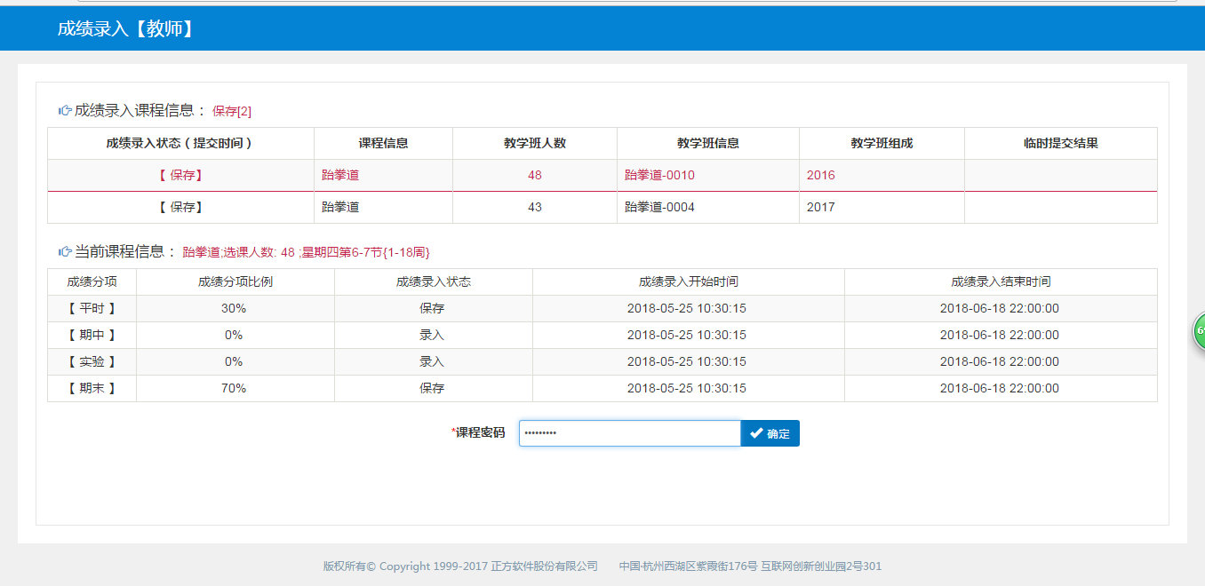

**4.输入密码，点击确定，进入成绩录入界面。如下图所示：**

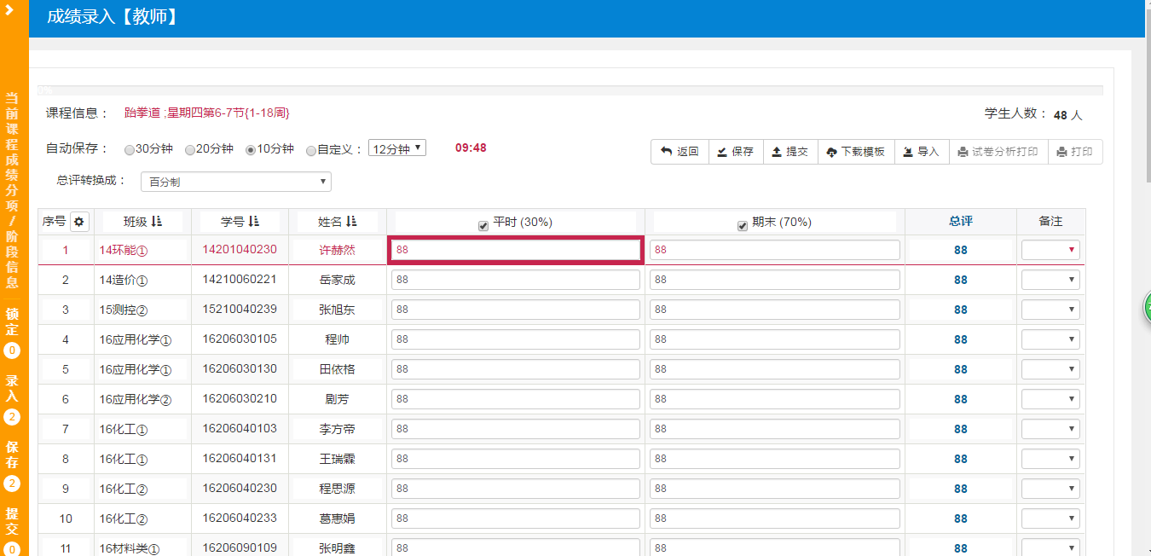

**5.修改成绩分项比例的操作**

（1）点击左边的橙黄色右拉框，如下图所示：

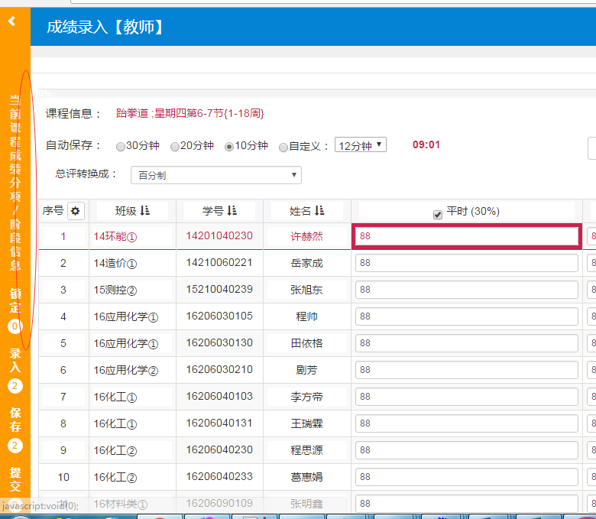

（2）进入以下界面，如下图所示：

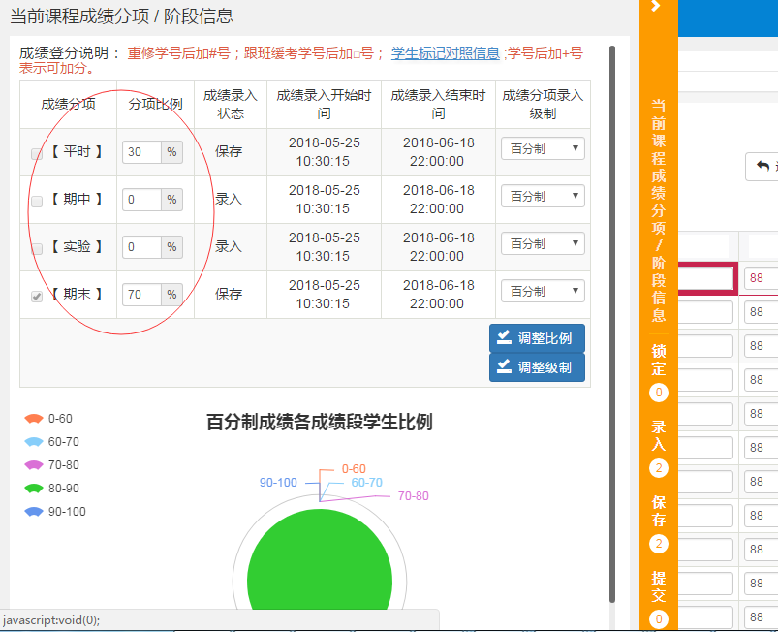

（3）输入分项比例，点击调整比例按钮，保存设置。如下图所示：

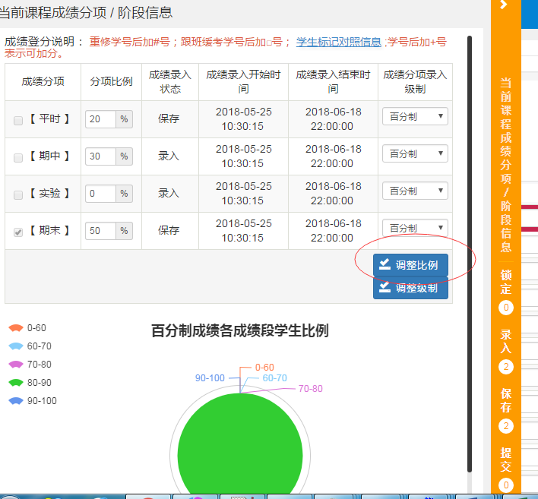

**6.返回成绩录入界面，成绩分项比例已按设置显示。如下图所示：**

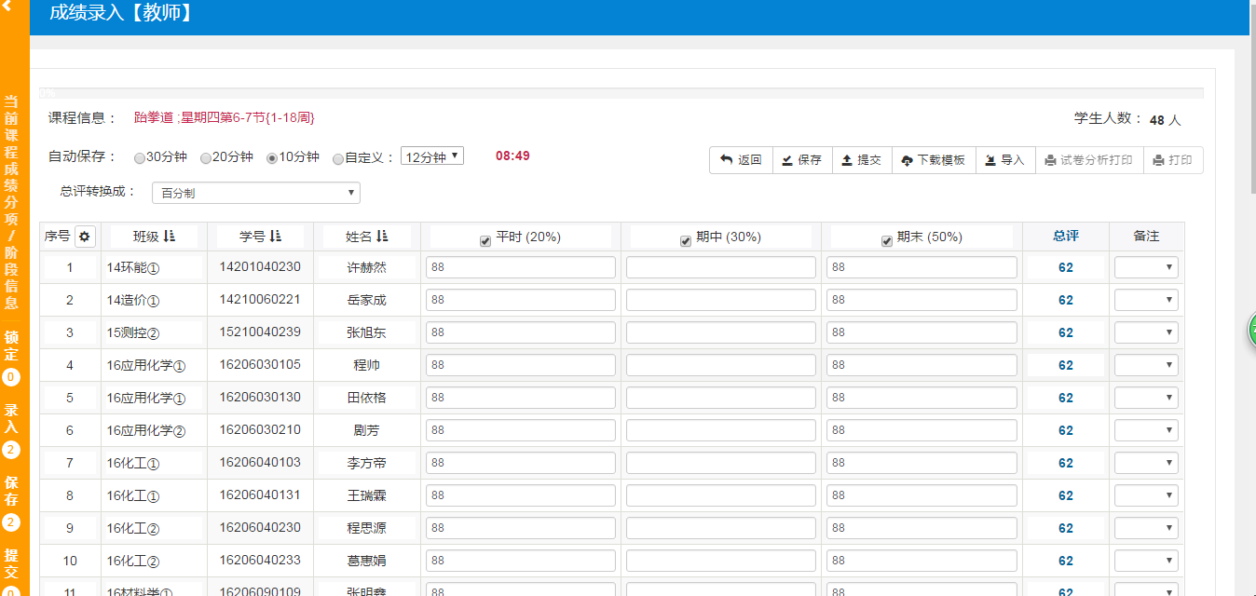

**7.成绩录入名单顺序调整。**

**为保证成绩录入学生名单顺序与教师上课点名名单顺序保持一致，推荐进行排序操作。因学分制教学班学生名单受日常学籍异动、多轮选课及其他日常教学管理行为的影响，是动态调整的，故而以下操作并不能保证两项名单完全一致，教师录入成绩时需认真核对。**

（1）录入名单顺序设置操作，如下图所示：

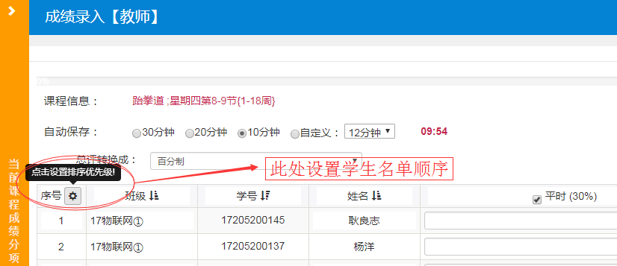

（2）推荐顺序：按照序号倒序进行排序，其他默认正序。

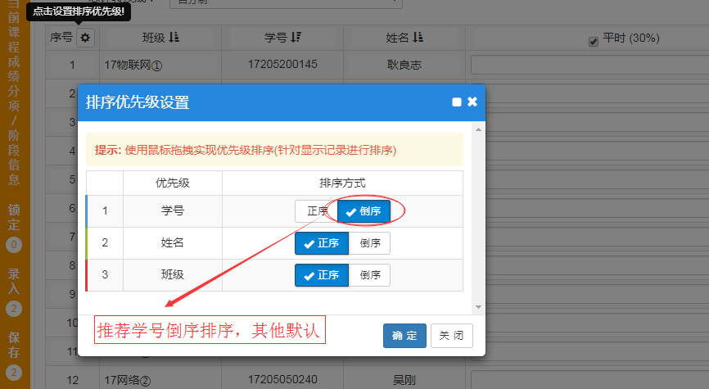

**8.成绩可逐一手工录入，也可填写模板导入。点击下载模板按钮，如下图所示：**

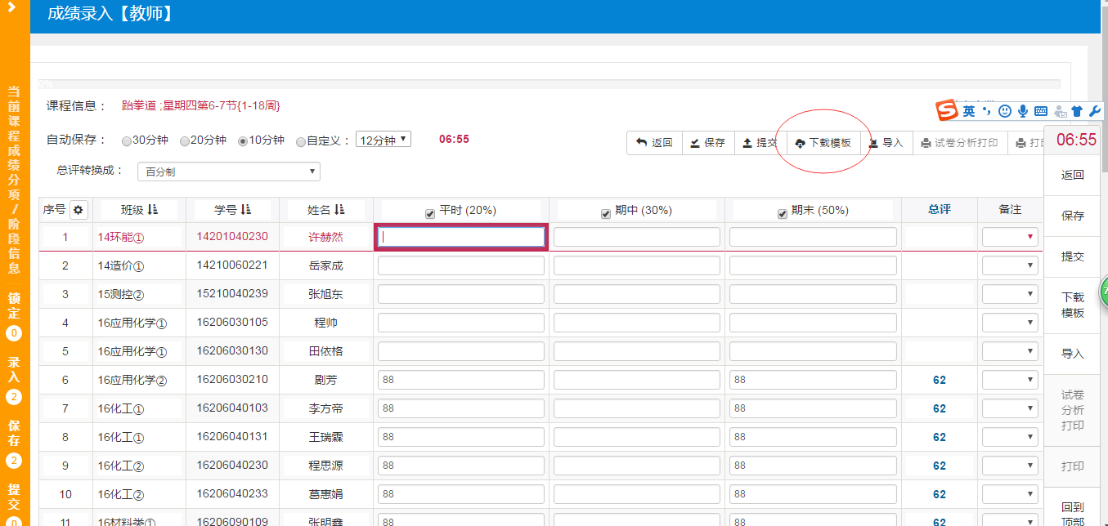

**9.下载模板并填入考核成绩。如下图所示：**

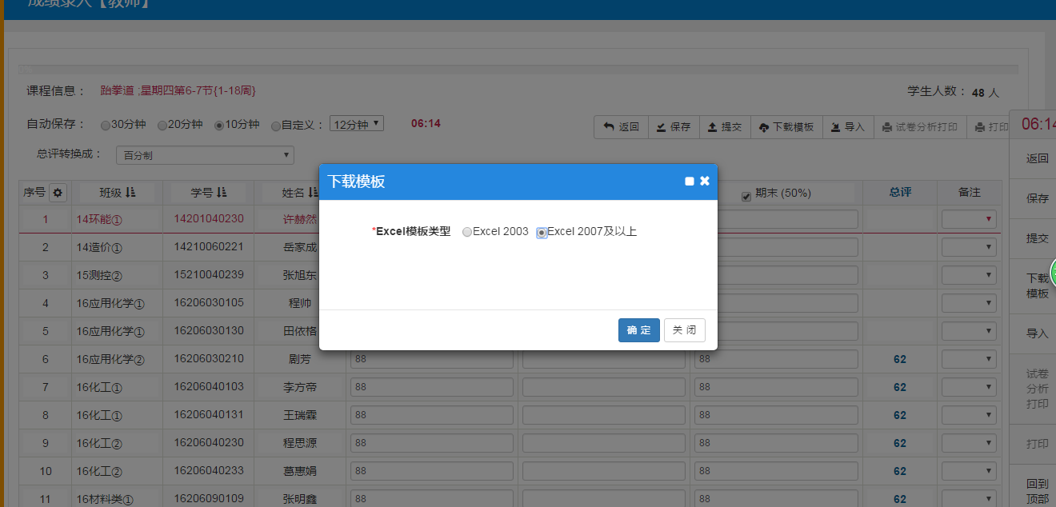

**10.在模板中录入成绩完成后，点击右上角的导入按钮进行导入操作。如下图所示：**

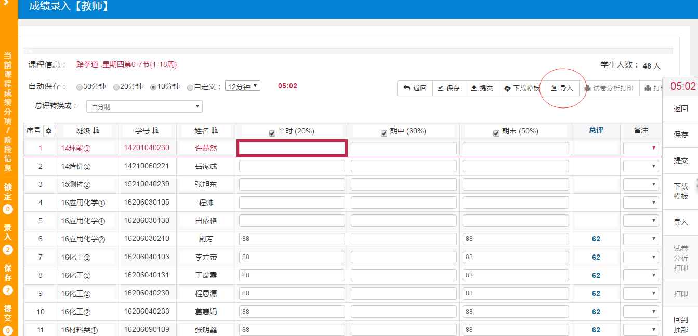

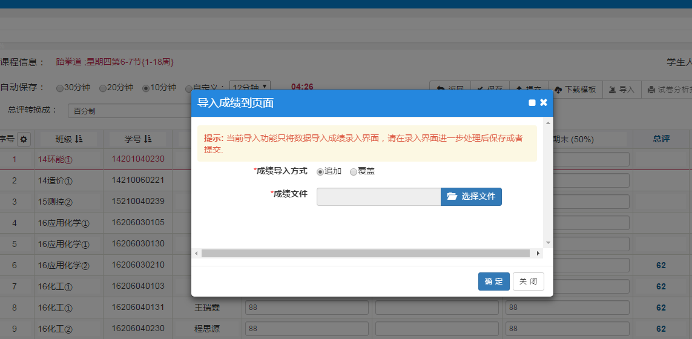

**11.选择成绩录入完成的模板文件。如下图所示：**

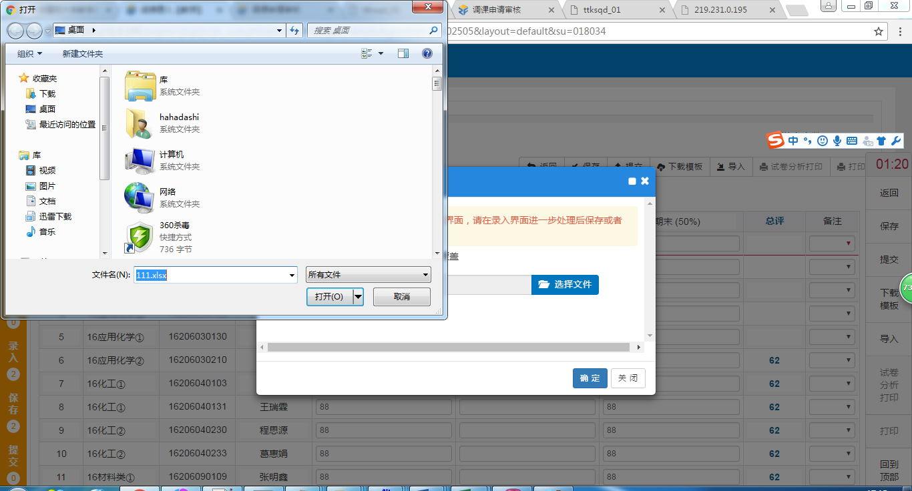

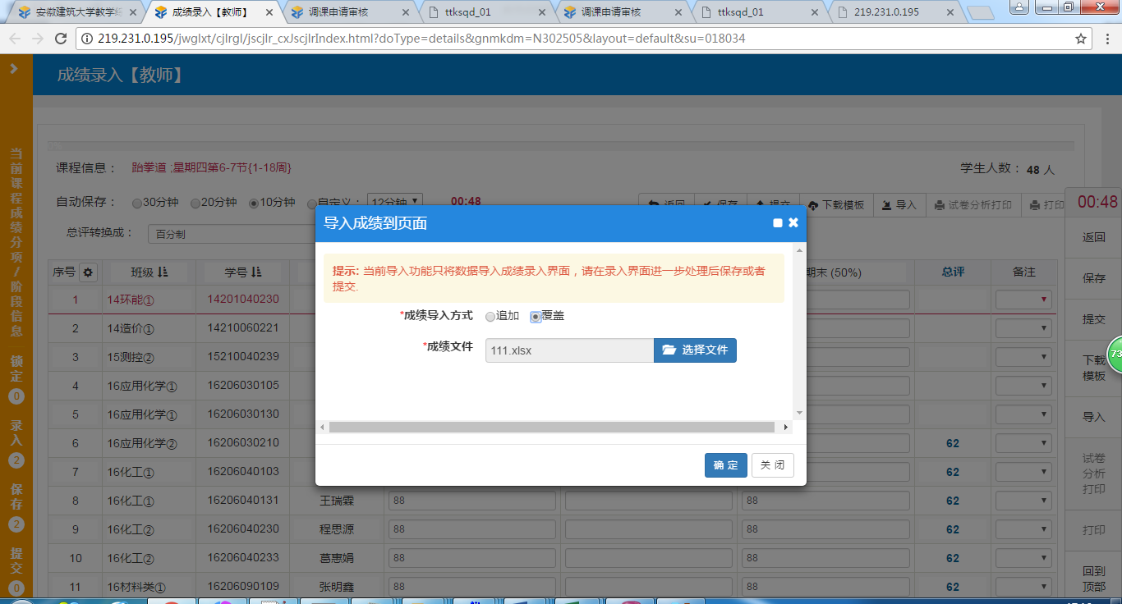

**12.点击确定，成绩导入成功。如下图所示：**

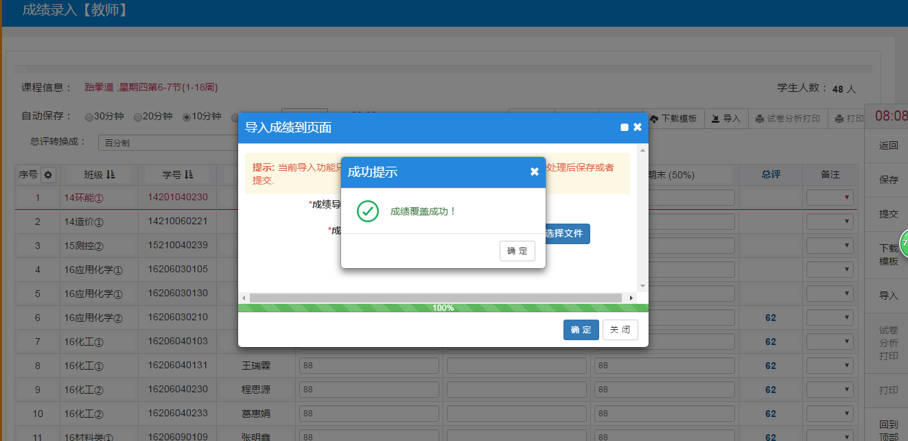

**13.导入完成后，成绩显示在主界面。教师需认真核对，确保成绩录入无误。如录入有误，需修改后再次保存。如下图所示：**

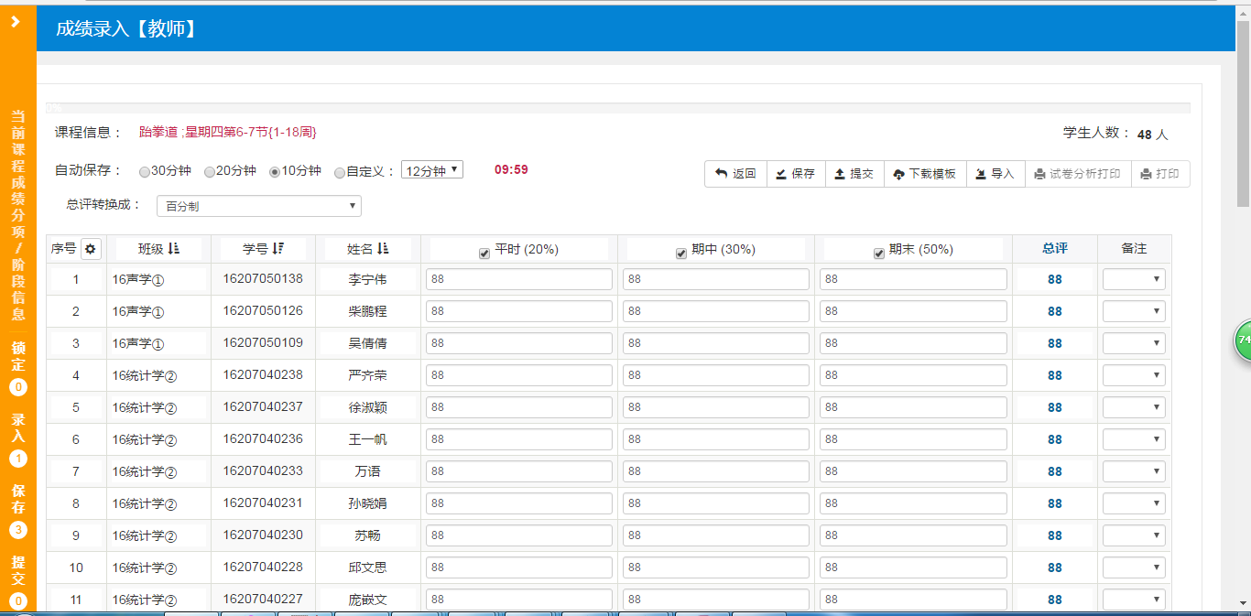

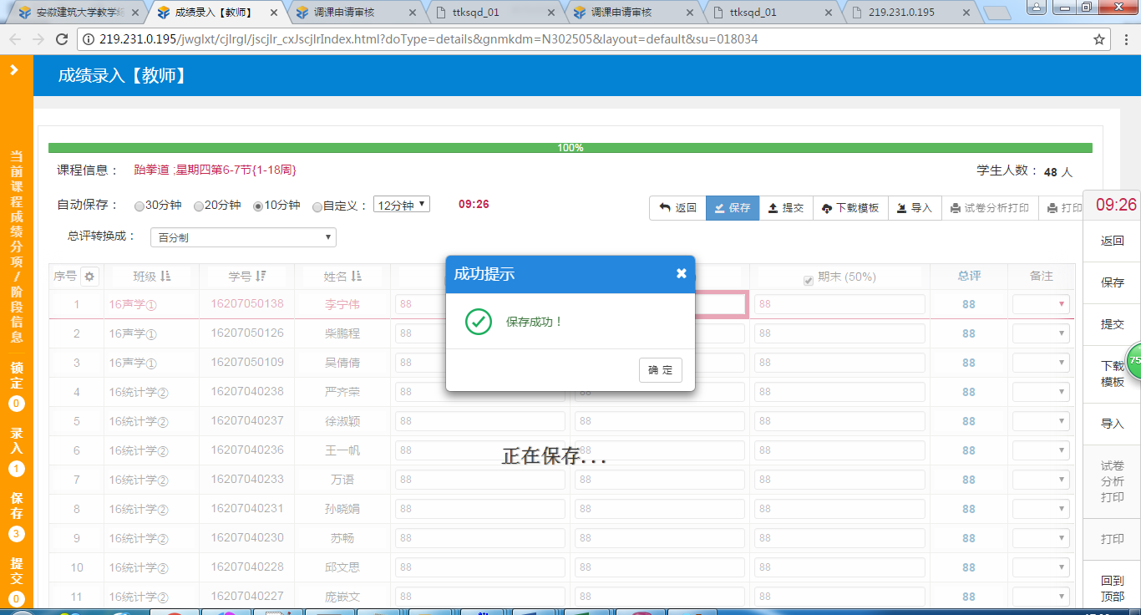

**14.成绩录入核实无误，点击提交，成绩录入完成。成绩提交后，该教学班成绩将处于锁定状态，无法再进行修改操作。如下图所示：**

